OPLEIDINGSONDERDEEL NaAM VAN JOUW OPLEIDINGSONDERDEEL


Een tekst waar je de belangrijkste kenmerken van jouw opleidingsonderdeel benoemt. Waarom is het een krachtige leeromgeving?

Filmpje van 1-2 min. waar je jouw opleidingsonderdeel voorstelt.
Als inspiratie en als hulpmiddel: Een mogelijk scenario en een link naar het filmpje van Integrale zorg.
- Filmpje inhoud/scenario
- In Landscape (slide + gezicht of enkel gezicht)
- inhoud
      - Intro: Triggeren om interesse te wekken, vb. link met persoonlijk verhaal
      - Situering van het opleidingsonderdeel (eventueel verwijzing naar ECTS fiche): aantal studiepunten, opleiding, fase, leerdoelen
      - Praktische organisatie (wat moeten studenten doen)
      - Begeleiding van de studenten (hoe?, vb. intervisiemomenten, logboek, reflectie,…)
      - Evaluatie
      - Eindquote/afsluiting
      - Verwijzing naar website/contactgegevens

- 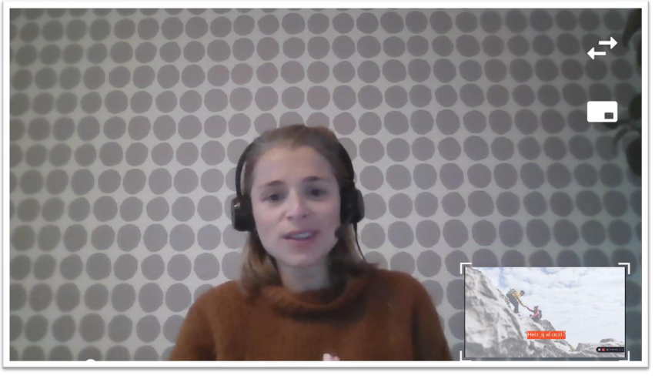
https://thomasmore.mediaspace.kaltura.com/media/Integrale+zorg/1_htdu9922

Onderwijsinstelling | Naam van de school, hoge school of universiteit
Richting | Officiële benaming van de opleidingen die betrokken zijn
Jaar
Verantwoordelijke lesgever | Naam  Foto  en  mailadres van de verantwoordelijke lesgever of opleidingscoördinator  Contact:
Aantal studiepunten en tijdsbesteding | … STP – … contacturen
VTE belasting  lesgevers | aantal VTE verdeeld over het aantal lesgevers
Link naar ECTS fiche | Link naar de ECTS fiche of pdf mee sturen
Onderdeel van een leerlijn | Deel van de leerlijn ….

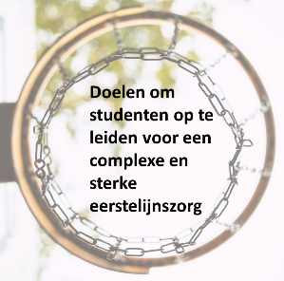 | De student:  - De doelen die de student bereikt/moet bereiken in dit opleidingsonderdeel  - Gebruik zoveel mogelijk actieve werkwoorden
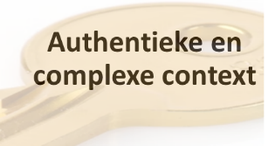 | Wat doe je om een authentieke en complexe context te creëren? Op de campus, op locatie en/of online?  - Op de campus:  - Op locatie:  - Online:
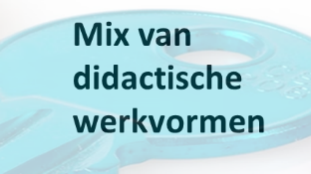 | - Een uitgebreide beschrijving van de didactische werkvormen en activiteiten die je doet, zodat dit bruikbaar is voor andere lesgevers. Indien je een draaiboek wil delen, dan mag dit meegestuurd worden.
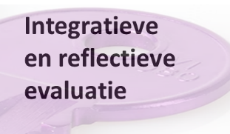 | - Een uitgebreide beschrijving van hoe dit opleidingsonderdeel en de competenties van studenten worden geëvalueerd. Proces of product? Eventueel mag je ook een evaluatiesleutel meesturen?
RANDVOORWAARDEN VOOR IMPLEMENTATIE
Hindernissen | - Welke moeilijkheden kom je tegen bij de uitvoering/implementatie van dit opleidingsonderdeel?
Hefbomen | - Wat was helpend om van dit opleidingsonderdeel een succes te maken? Wat heb je nodig?

EXTRA INFORMATIE
Extra informatie die jij wenst te delen: verbetersleutel, draaiboek, powerpoint, een kennisclip die je gebruikt in je lessen,…

Labels: | - Plaats in curriculum  - Jaar  - Secundair/HBO5/Bachelor of Master  - Interprofessionele studentengroep  - Ja/nee  - Competenties  - Coaching  - Samenwerking  - Coördinatie  - Communicatie  - Probleemoplossend vermogen  - Patiënteducatie  - Authentieke context  - Op campus – op locatie - online

